‘4돌’ 아모잘탄, 4상임상 심포지엄 개최

■ 한미약품, 서울∙대구∙부산·광주 등 주요도시 순회
■ ARB+이뇨복합제와의 직접 비교임상 결과 발표

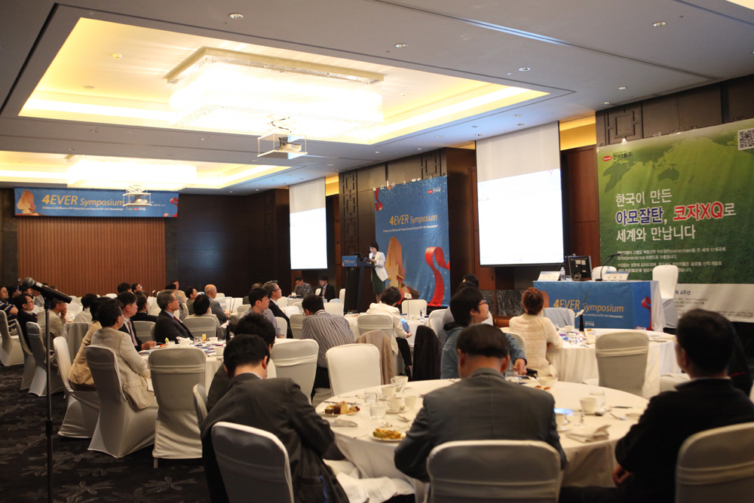
<사진설명> 지난달 30일 서울 콘레드호텔에서 열린 첫 번째 아모잘탄 심포지엄 현장

(2013/06/04)

고혈압치료 복합신약 ‘아모잘탄’의 발매 4주년 기념 전국 심포지엄이 개최된다.

한미약품(대표이사 이관순)은 국내 최초로 고혈압복합제 간 약효를 직접 비교한 4상 임상 결과를 토대로 아모잘탄 발매 4주년 전국 심포지엄을 서울, 대구, 부산, 광주 등 주요 대도시 7곳에서 진행한다고 4일 밝혔다.

지난 달 30일 여의도 콘레드호텔에서 열린 서울 지역 심포지엄에는 개원 의사 100여명이 참석했으며 서울개원내과의사회 이명희 회장을 좌장으로 한림의대 순환기내과 한규록 교수가 ‘아모잘탄 4상 임상 결과’를 발표했다.

한 교수는 “이번 임상은 고혈압 복합제 끼리의 약효를 직접 비교했다는데 의미가 있다”며 “ARB+CCB 복합제인 아모잘탄이 ARB+이뇨 복합제에 비해 혈압강하 및 요산감소 효과 측면에서 더 뛰어났다”고 말했다.

한미약품은 서울에 이어 6월부터 광주(20일/홀리데이호텔), 대구(25일/그랜드호텔), 전주(27일/리베라호텔), 대전(7월4일/하히호호텔), 인천(7월8일/쉐라톤워커힐), 부산(11일/롯데호텔)에서 아모잘탄 발매 4주년 심포지엄을 개최할 예정이다.

한미약품 박명희 이사(마케팅팀)는 “이번 임상은 혈당수치 증가 등 부작용으로 이뇨제처방 자제를 권고한 영국 보건임상연구원(NICE)의 2011년 고혈압 진료 지침을 국내 개발 치료제인 아모잘탄이 입증했다는데 의미가 있다”고 밝혔다.

한편, 2009년 6월 국내 첫 발매된 아모잘탄은 약효원리가 서로 다른 CCB(캄실산 암로디핀) 및 ARB(로자탄 칼륨) 계열 고혈압치료제를 결합한 복합신약이며, 글로벌 제약회사인 미국 MSD를 통해 전 세계 51개국에 수출된다.

또 SCI급 학술지에 임상 결과를 잇따라 등재했고 CCB+ARB 복합제 중 유일하게 초기치료(Initial Therapy) 적응증을 획득하는 등 근거중심 마케팅으로 입지를 구축하고 있다.

<끝>

